6-1循序圖

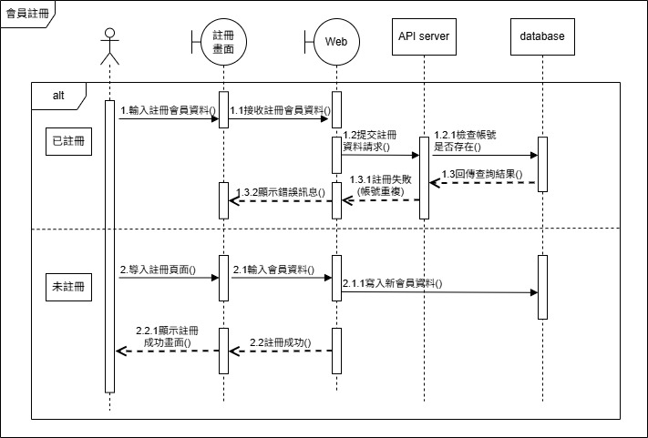

圖6-1-1「會員註冊」系統循序圖

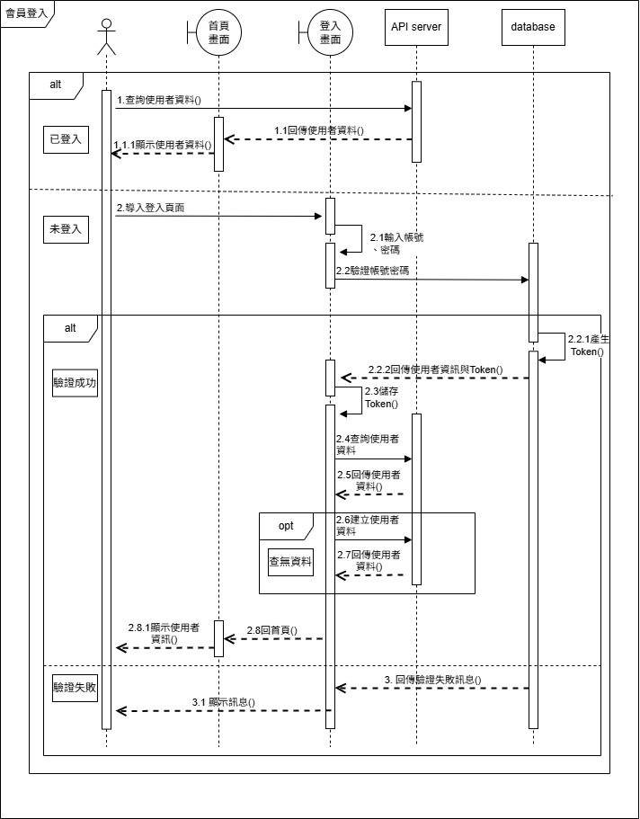

圖6-1-2「使用者登入」系統循序圖

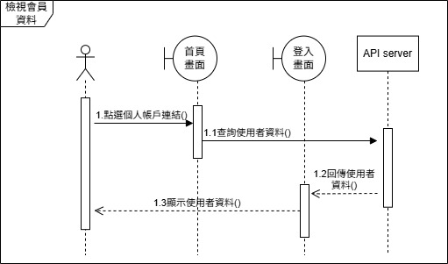

圖6-1-3「檢視會員資料」系統循序圖

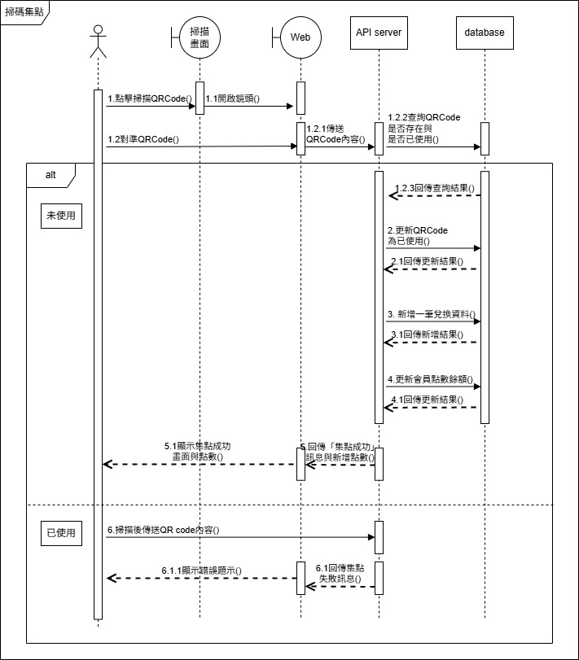

圖6-1-4「掃碼集點」系統循序圖

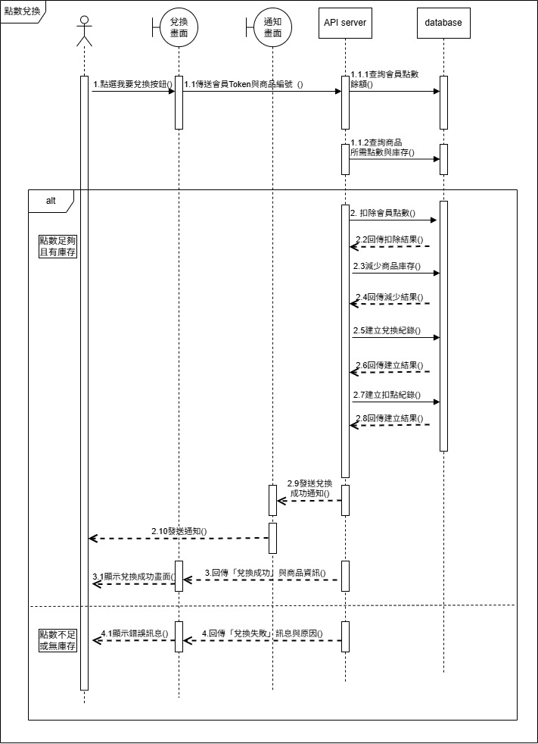

圖6-1-5「點數兌換商品」系統循序圖